Раздел: «Технология обработки пищевых продуктов. Кулинария».
Тема: «Каша – мать наша».
Возраст: 5 класс.

Цель деятельности учителя | - знакомство детей с народными традициями, связанными с приготовлением и употреблением каши;  - обучение приёмам приготовления каши;  - формирование ценностного отношения к каше как важнейшему блюду в рационе правильного, здорового питания.
Задачи деятельности учителя | Дидактические:  - ознакомить с продуктами, из которых готовят каши (крупа, молоко, масло), с посудой для приготовления каши;  - ознакомить с правилами мытья посуды.  Развивающие:  - развивать навыки по приготовлению каши,  - развивать наблюдательность в работе; познавательные интересы и логическое мышление.  Воспитывающие:  - воспитывать эстетический вкус,  - воспитание сотрудничества работы в группе.
Оборудование | автоматизированное рабочее место учителя, плакат «Виды круп и способы варки каши», образцы столовой посуды и кухонной утвари.
Тип урока | Постановка и решение учебных задач
Планируемые образовательные ресурсы | Предметные: познакомятся с историей возникновения каши, с приемами приготовления каши и безопасных приемов труда при приготовлении каши; с помощью учителя осуществлять контроль качества результатов собственной практической деятельности  Метапредметные:  Познавательные: добывают новые знания; находят новые ответы на вопросы, используя информацию, выложенную в кейсы, свой жизненный опыт, используя учебник и информацию, полученную на уроке;  Регулятивные: определяют и формируют цель деятельности на уроке с помощью учителя; проговаривают последовательность действий на уроке;  Коммуникативные: слушают и понимают речь других; доносят свою позицию до одноклассников;  Личностные: анализируют и оценивают процесс и результаты своей деятельности.
Методы и формы обучения | Частично поисковый, групповая, фронтальная
Образовательные ресурсы | Видеоролик «Каша, мать наша» [Электронный ресурс]. – Режим доступа: http://vk.com/video?q=%D0%BA%D0%B0%D1%88%D0%B0%20%D0%BC%D0%B0%D1%82%D1%8C&section=search&z=video2562615_159163570  Видеоматериал «Маша и Медведь. 16 серия. Маша + каша» [Электронный ресурс]. – Режим доступа: http://www.masha-mult.ru/2012/12/masha-i-medved-16seria-online.html
Продукты, инструменты и оборудование | Продукты: крупа, соль, сахар, молоко, масло  Посуда: кастрюля, ложка, тарелка  Плита

  - Организационная структура урока
Этапы урока | Обучающие и развивающие компоненты, задания и упражнения | Деятельность учителя | Деятельность учащихся | Формы совзаимодействия | Универсальные учебные действия | Промежуточный контроль
1 | 2 | 3 | 4 | 5 | 6 | 7
- Мотивирование к учебной деятельности | Эмоциональная, психологическая и мотивационная подготовка учащихся к усвоению изучаемого материала | Проверяет готовность обучающихся к уроку, озвучивает тему и план урока, создает эмоциональный настрой на изучение нового материала | Слушают и обсуждают тему, оценивают свою готовность и настрой на урок | Фронтальная | Личностные: понимают значение знаний для человека и принимают его, имеют желание учиться, определяют свое отношение к поступкам одноклассников с позиции общечеловеческих нравственных ценностей, рассуждают и обсуждают их | Устные ответы
- Актуализация знаний | Вступительное слово учителя и беседа по вопросам | На Руси каша испокон веков занимала важнейшее место в рационе питания, это здоровая и полезная пища, делающая любой обед сытным, дающая человеческому организму много энергии и здоровья:  - Почему каша была в почете у русского народа?  - Какое место занимала каша в жизни русского человека? | Слушают учителя, отвечают на вопросы | Фронтальная | Познавательные: извлекают необходимую информацию из рассказа учителя, дополняют и расширяют имеющиеся знания и представления о новом изучаемом предмете; ориентируются в своей системе знаний и умений  Коммуникативные: обмениваются мнениями, слушают друг друга | Устные ответы
- Изучение нового материала | Работа с технологическими картами по приготовлению блюда, работа с учебником, с тетрадью | Знакомит учащихся с технологией приготовления блюда. Нацеливает учащихся на творческое самостоятельное действие, организует беседу по вопросам:  - Какие продукты, инструменты и посуда понадобятся для приготовления каши?  - Что значит первичная обработка крупы?  - В жидкость какой температуры закладывается крупа?  - В какой последовательности закладываются продукты? | Отвечают на вопросы, наблюдают, анализируют, сравнивают, делают выводы | Фронтальная, групповая | Познавательные: отвечают на вопросы, делают сравнения; осуществляют поиск необходимой информации; дополняют и расширяют имеющиеся знания по кулинарии, применяют на практической работе.  Регулятивные: прогнозируют результаты уровня усвоения изучаемого материала, работают по совместно составленному плану, используют необходимые средства (технологические карты, приспособления и инструменты); осуществляют контроль точности выполнения операции  Коммуникативные: высказывают собственное мнение в устной форме при составлении ответов на вопросы учителя, обмениваются мнениями, слушают другу друга, строят понятные речевые высказывания.  Личностные: осознают свои возможности в учении; способны адекватно судить о причинах своего успеха или неуспеха в учении, связывая успехи с усилиями и трудолюбием | Устные ответы
- Первичное осмысление и закрепление | Самостоятельная работа | Создает условия для выражения самостоятельного действия (приготовления каши) | Учатся варить кашу | Групповая | Познавательные: самостоятельно выделяют и формулируют цели  Регулятивные: осуществляют  пошаговый контроль своих действий | Творческая, практическая работа
 | Дегустация блюд | Организует дегустацию блюд | Дегустируют блюда | Фронтальная |  | Готовые блюда
- Итоги урока  Рефлексия | Обобщающая беседа | Организует беседу:  - Чему вы научились сегодня?  - С какими трудностями столкнулись?  - Что было интересного? | Отвечают на вопросы. Определяют свое эмоциональное состояние на уроке. | Фронтальная | Личностные: понимают значение знаний для человека и принимают его.  Регулятивные: оценивают свою работу на уроке, анализируют эмоциональное состояние, полученное от успешной (неуспешной) деятельности на уроке. | Оценивание работы учащихся на уроке
- Домашнее задание |  | Конкретизирует домашнее задание, перечисляет продукты и инструменты, необходимые для выполнения практикума на следующем уроке | Записывают домашнее задание и перечень материалов, необходимых для следующего урока

  - Ход урока
- Организационный момент урока (3 мин). Проверка готовности учащихся к уроку. Объявление целей и задач.
- Изучение нового материала (18 мин).
Наш сегодняшний урок мы начинаем с просмотра видеоролика «Каша - мать наша». (2 мин)
- Ребята, нам с вами уже давно известно, что наше питание – это наше здоровье, не так ли? В нашей школьной столовой ученикам нередко предлагают на обед в качестве гарнира одно блюдо, которое часто остается на тарелках недоеденным. О каком блюде я говорю? – О каше.
- Назовите прилагательные, которые могут охарактеризовать кашу? Как она, на ваш вкус? Ответы: сладкая, молочная, вкусная, густая, жидкая, липкая, невкусная, противная.
- Но если каша и в самом деле кушанье так себе, то почему ею кормят детей в школе, детском саду? Почему люди старательно выращивают злаки, чтобы получить из них крупу для каши? И, наконец, какое отношение к здоровому питанию имеет каша? Давайте поищем ответы на эти вопросы на сегодняшнем занятии и постараемся приготовить её.
Дополнительная информация – приложение №1.
- Задания:
А) «Собрать пословицы»
У каждой группы лежат половинки пословиц, нужно соединить друг с другом (приложение №2). Учащиеся сообщают классу пословицы, которые у них сложились.
В) «Соревнование говорунов»
А сейчас соревнование говорунов. Кто быстрее и точнее всех произнесет скороговорки (приложение №3). Потренируйтесь в группах и выберете лучших говорунов, которые будут соревноваться друг с другом.
Сейчас я хочу показать вам мультфильм «Маша и медведь». Просмотр мультфильма (7 мин).
- Самостоятельная работа учащихся (15 мин). Вначале каждая ученица изучает самостоятельно задания кейса (приложение №4). Затем учащиеся делятся на две группы по рядам. В каждой группе выбирается спикер. Далее ведется обсуждение. После обсуждения спикеры от каждой команды дают ответы на задания кейса. А оппоненты могут задавать свои вопросы.
- Практическая работа (35 мин)
- Предлагаю приступить к изготовлению этого замечательного блюда!
Учитель проводит с детьми вводный инструктаж: предлагает детям изучить карты техпроцесса изготовления каши (приложение №5), проводит показ трудовых приемов и безопасных приемов при изготовлении каши.
- Приступайте к самостоятельной работе.
Каждая бригада готовит одну из каш: гречневую, рисовую, манную и т.д. Учитель проводит текущий инструктаж и осуществляет целевые обходы. Первый обход – проверка организации рабочих мест и соблюдения безопасных приемов труда. Второй обход – проверка правильности трудовых приемов и технологической последовательности. Третий обход – приемка и оценка работ.
- Молодцы! А сейчас самое время устроить пир на весь мир!
Все садятся за столы, угощаются кашей и делятся рецептами.
- Закрепление пройденного материала (5 мин).
Вопросы для закрепления пройденного:
- Какое место занимала каша в жизни русского человека?
- Какое отношение к здоровому питанию имеет каша?
- Какие бывают последствия при несоблюдении технологического процесса приготовления каши?
- Итог урока (5 мин). Рефлексия. Получение домашнего задания на следующий урок.

  - Методические рекомендации по ходу урока
Данный кейс предназначен для занятий на уроках технологии в 5 классе. Освещает школьные вопросы по теме «Каша – мать наша» в занимательной игровой форме. Основная задача - помочь активно усвоить учебный материал, свободно ориентироваться в изучаемых вопросах. Преодоление трудностей, попытка подумать, поразмышлять доставят не только глубокое познавательное удовлетворение, но и большую радость.
В процессе проведения урока с использованием информационно-коммуникативных технологий ведется многоуровневое обучение: уровень восприятия учебного материала, уровень воспроизводства знаний, уровень освоения знаний с измененными условиями, уровень получения новых знаний на базе ранее полученных.
При изучении нового материала необходимо сделать акцент на то, что технологический процесс и рецептуру приготовления каши не следует изменять и нарушать. Учащиеся в ходе выполнения кейс-задания должны проанализировать правильность (или неправильность) поведения героев мультфильма и сами должны найти ответы.
После просмотра мультфильма «Маша и медведь» девочки приводят примеры чаще всего увиденные при просмотре мультфильмов или других телепередач, вспоминают рассказы и сказки, делятся собственным опытом о таком блюде, как каша. Поэтому выполнение кейс-задания не составит для них особого труда.

Заключение
Практически любой преподаватель, который захочет внедрять кейс-метод, сможет это сделать вполне профессионально, изучив специальную литературу, пройдя тренинг и имея на руках учебные ситуации. Однако выбор в пользу применения интерактивных технологий обучения не должен стать самоцелью: ведь каждая из технологий ситуационного анализа должна быть внедрена с учётом учебных целей и задач, особенностей учебной группы, их интересов и потребностей, уровня компетентности, регламента и многих других факторов, определяющих возможности внедрения кейс-метод, их подготовки и проведения.
Использование кейс-метода на уроках технологии сможет стать отличной альтернативой скучному и неинтересному занятию для учащихся. Кроме того, кейс- технологии помогут обучающимся раскрыть свой потенциал не только в рамках одной предметной области, но и смогут расширить их знания во многих сферах человеческой деятельности.
Урок на тему «Каша – мать наша» не был апробирован по следующим причинам:
- Работа делалась в сжатые сроки, в осенние каникулы.
- Модуль по кулинарии был проведен еще в первой четверти.
В своей дальнейшей деятельности планируется проведение данного урока с использованием кейс-метода. А также, внедрение новых технологий обучения и проведение уроков в будущей перспективе продолжится.

Библиографический список
- И.П. Арефьев. Занимательные уроки технологии. 5 кл. М.: Школьная пресса. – 2005.- 80 С.
- Перова Е.Н. Уроки по курсу «Технология». – М.: «5 за знания», 2008
- Технология. Обслуживающий труд 5 класс. Под редакцией В.Д. Симоненко Вентана-Граф, 2005
- Технология. 2 класс: технологические карты уроков по учебнику О.А. Куревиной, Е.А. Лутцевой, - Волгоград: Учитель, 2013. – 1-94 с.
- Видеоролик «Каша, мать наша» [Электронный ресурс]. – Режим доступа: http://vk.com/video?q=%D0%BA%D0%B0%D1%88%D0%B0%20%D0%BC%D0%B0%D1%82%D1%8C&section=search&z=video2562615_159163570
- Видеоматериал «Маша и Медведь. 16 серия. Маша + каша» [Электронный ресурс]. – Режим доступа: http://www.masha-mult.ru/2012/12/masha-i-medved-16seria-online.html
- Электронный ресурс: http://www.openclass.ru/node/227792
- Электронный ресурс: http://www.proshkolu.ru/lib/id/3544/

Приложение №1
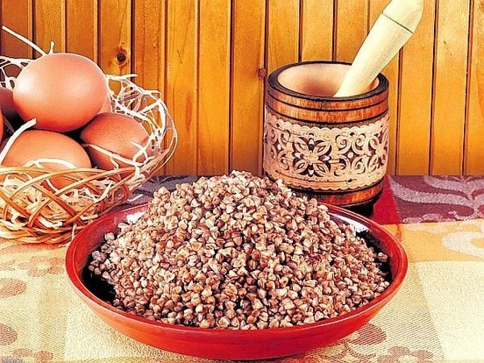
Возраст каши – более тысячи лет. Она была найдена археологами в горшке под слоем золы при раскопках древнего города Любеча на Украине.
На Руси каша испокон веков занимала важнейшее место в повседневном рационе; она являлась постоянной крестьянской пищей. (Картофель в то время на Руси не знали и не выращивали). Крестьянский обед и обедом не считался, если каша на столе не стояла. А во время поста каша всегда была главной едой. Это здоровая и полезная пища, делающая любой обед сытным, дающая человеческому организму много энергии и здоровья.
Поэтому каша стала для народа символом благоденствия. Вряд ли о каком другом блюде русской кухни сложено столько пословиц и поговорок, легенд и сказок, как о каше!
Сегодня специалистами точно установлены питательные свойства каши. Так, манная каша относится к легкоусвояемой и очень калорийным продуктам. Ее рекомендуют давать детям на завтрак перед серьезными нагрузками: контрольными работами, соревнованиями. В овсяной каше содержатся витамины А и Е, которые способствуют росту детского организма. А вот гречневую кашу в народе называли «княгиней». И неудивительно, ведь в гречневой крупе много растительных белков, жиров, углеводов, крахмала. Она содержит фосфор, кальций, калий, железо, магний, марганец, а также витамины группы В. Блюда из гречневой крупы издавна считаются гордостью русской кухни.
Каша – исконно русское блюдо, которое было в почете и у богатых, и у бедных людей. На Руси без каши не обходились рождественские праздники, родины, крестины, похороны и многие другие события.
Каша была обязательным угощением на свадебном пиру. Свадебный пир так и назывался – «каша». Варить кашу на пиру поручалось наиболее уважаемым и почетным гостям. Молодых осыпали зерном, а на самой свадьбе жених и невеста обязательно должны были при гостях съесть кашу.
При рождении ребенка готовилась «бабина каша» - крутая, пересоленная, которую должен был съесть молодой отец. А вскоре после рождения ребенка гости также приходили «на кашу» - поздравляли родителей и ели кашу за здоровье малыша.
Вот какая история произошла с кашею Дмитрия Донского. Решив жениться на дочери нижегородского князя, он, по обычаю, должен был ехать «на кашу» к отцу невесты. Но Дмитрий, князь московский, счел ниже своего достоинства справлять свадьбу на земле будущего тестя и пригласил его к себе. Нижегородский князь тоже не согласился на столь «оскорбительное» предложение. Тогда выбрали золотую середину: кашу сварили не в Москве и не в Новгороде, а в Коломне, которая находится между этими двумя городами. С этой историей, говорят, и связано появление популярного русского присловья «заваривать кашу».

Приложение №2
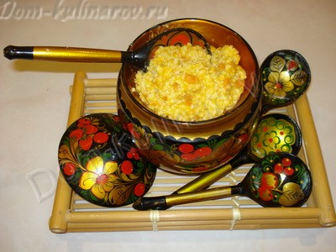
Гречневая каша – матушка наша.
А хлеб ржаной – отец родной.
Каша – кормилица наша.
Кашу маслом не испортишь.
Щи да каша – пища наша.
Без каши обед не в обед.
Густая каша семьи не разгонит.
Заварил кашу, так и не жалей масла.
Нет щей, так кашицы больше лей.

Приложение №3
Простокваши дали Клаше, недовольна Клаша:
- Не хочу я простокваши, дайте просто каши!

Поругала мама Клашу за несъеденную кашу:
- Почему ты, дочка Клаша, не доела свою кашу?
- Надоела твоя каша! – отвечала маме Клаша.

Приложение №4
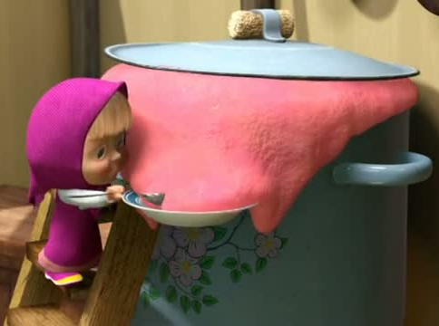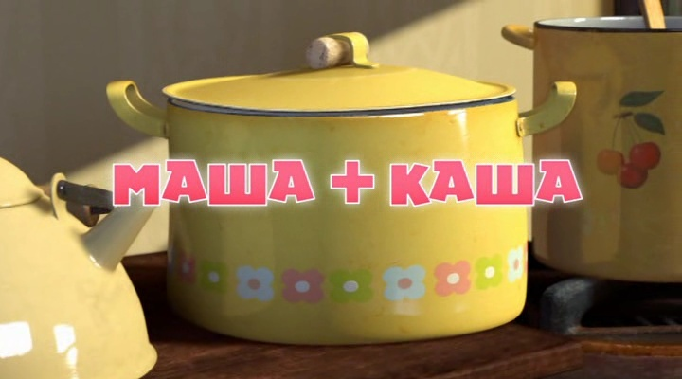
Кейс-задание по просмотру мультфильма «Маша и медведь».
Мишкину игру в шашки прерывает внезапно появившаяся Маша, которая отбирает у него шашку, чтобы поиграть в «классики». Мише приходится обменять шашку на шайбу, но Маша устраивает игру в хоккей прямо в доме. Миша отправляет ее играть на улицу, но уже скоро Маша возвращается с зайцем: «Мы наигрались. Есть хотим!». Мишка оставляет им целую кастрюлю каши и убегает в лес. Кашу Маша есть не хочет, она решает кашеварить сама, но из этого вышла целая катастрофа. Каша начала выкипать из кастрюли. Пришлось заполнить все емкости в доме, накормить «до отвала» всех животных в лесу, но и это не помогло…
Вопросы кейса:
- Проанализируйте ситуацию в данном мультфильме и выявите главную проблему сюжета.
- А почему так произошло у Маши?
- Нужно ли смешивать несколько видов круп и добавлять варенье при приготовлении каши?
- Соблюдала ли Маша технику безопасности при варке каши?
- Составьте свой план приготовления каши.
- Что означают последние слова Маши в мультфильме «Ох, и заварила я кашу!»?
Приложение №5
Технологическая карта по приготовлению молочной рисовой каши
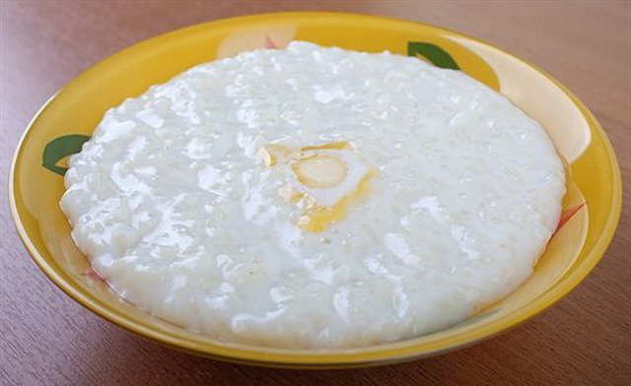Ингредиенты для молочной рисовой каши:
Круглый рис — 1 стакан
молоко —2 стакана молока на 2 стакана воды
сахар — 2 ст.л.
соль — ½ ч.л.
масло сливочное – по вкусу
- Крупу перебрать от примесей
- Промыть крупу в теплой воде несколько раз
- Налить в кастрюлю 2 стакана воды, посолить и довести до кипения
- Положить в кипящую воду 1 стакан риса
- Варить крупу до полуготовности (5-7 минут), пока не выкипит вода
- Добавить 2 стакана молока и варить кашу до готовности, постоянно помешивая на медленном огне (общее время приготовления – 15-20 минут)
- В конце варки добавить по вкусу, 2 ст. ложки сахара и сливочное масло
- Дать постоять некоторое время под крышкой
- Разложить кашу по порциям в тарелки и подать к столу

Технологическая карта по приготовлению молочной пшенной каши
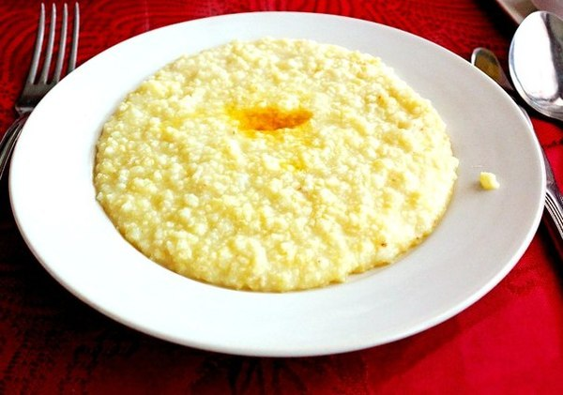Ингредиенты для молочной пшенной каши:
Пшено — 1 стакан
молоко —2 стакана молока на 2 стакана воды
сахар — 2 ст.л.
соль — ½ ч.л.
масло сливочное – по вкусу
- Крупу перебрать от примесей
- Промыть крупу в горячей воде тщательно 6-7 раз, пока вода не станет прозрачной
- Налить в кастрюлю 2 стакана воды, посолить и довести до кипения
- Положить в кипящую воду 1 стакан пшена
- Варить крупу до полуготовности (5-7 минут), пока не выкипит вода
- Добавить 2 стакана молока и варить кашу до готовности, постоянно помешивая на медленном огне (общее время приготовления – 15-20 минут)
- В конце варки добавить по вкусу, 2 ст. ложки сахара и сливочное масло
- Дать постоять некоторое время под крышкой
- Разложить кашу по порциям в тарелки и подать к столу

